Yazar/Author
Yazar adı ve soyadı Cambria yazı tipi ile 12 punto dik olarak buraya yazılacak (Bu kısım makalenin ilk yüklenmesi esnasında boş bırakılacaktır)∗

Makale Adı/Article Name
Türkçe başlık Cambria yazı tipi ile her kelimenin ilk harfi büyük, 12 punto, dik ve ortalı**
İngilizce başlık Cambria yazı tipi ile her kelimenin ilk harfi büyük, 11 punto, eğik ve ortalı

ÖZ
Türkçe Öz, en az 150 en fazla 200 kelime, Cambria yazı tipi ile 9 punto, iki yana yaslı, dik
Anahtar Kelimeler: en çok 10 kelime, Cambria yazı tipi ile dik, iki yana yaslı
ABSTRACT
İngilizce Abstract Cambria yazı tipi ile 9 punto, iki yana yaslı, dik
Keywords: en çok 10 kelime, Cambria yazı tipi ile dik, iki yana yaslı

NOT: Makalenin ilk sayfasının kenar boşlukları (üst, alt, sağ, sol) 1 cm, diğer sayfaların kenar boşlukları; bütünüyle 3 cm şeklinde olacaktır.

Extended Abstract
Bu bölüm, İngilizce dışındaki dillerde yazılmış makalelerde zorunludur. Extended Abstract, 750-1000 kelime aralığında olmalı ve İngilizce Abstract’tan farklı olmalıdır. Extended Abstract, makalenin amacını, yöntemini, materyalini, tartışma ve sonuç özetini içermelidir. 10 punto.

Giriş
Giriş kısmı makalede zorunlu değildir. Ancak eğer varsa, bu başlık numaralandırılmamalıdır.
- Başlık
  - Başlık
    - Başlık
Giriş, sonuç ve kaynakça dışındaki bütün başlıklar numaralandırılmalıdır. Tüm birinci ve ikinci derece başlıklar, sonuç ve kaynakça başlıkları koyu (bold), dik, 11 punto, Times New Roman yazı tipi ile yazılacaktır. Üçüncü ve daha alt başlıklar koyu, dik, imes New Roman yazı tipi ile ve 10 punto olarak yazılacaktır. Başlıkların her sözcüğünün ilk harfi büyük olarak yazılacaktır.
Makalenin metin kısmı, iki yana yaslı 11 punto Times New Roman yazı tipi ile 1,15 satır aralığıyla yazılacaktır. Paragraf öncesi ve sonrası 3 nk boşluk bırakılacaktır. Paragraf başı (ilk satır) 0 cm olarak ayarlanacaktır. (Paragraf başlarında girinti olmayacaktır.)

Tablo 2. Katılımcılarının Demografik Bilgilerinin Karşılaştırılması
Değişkenler | Çalışma Grubu  (n=116)
Değişkenler | n | %
Cinsiyet
Erkek | 8 | 6,9
Kadın | 108 | 93,1
Lise Mezuniyet Türü
Çocuk Gelişimi Bölümü (Meslek Lisesi) | 50 | 43,1
Diğer Lise Programları (Meslek Lisesi, Anadolu Lisesi vb.) | 66 | 56,9
Yaz Stajı Yapılan Yer
Anaokulu/Kreş | 47 | 40,5
Hastane | 26 | 22,4
Rehabilitasyon Merkezi | 43 | 37,1
Akademik Başarı-GANO (Ort±SS) | 2,77±,436
Toplam | 116 | 100,0
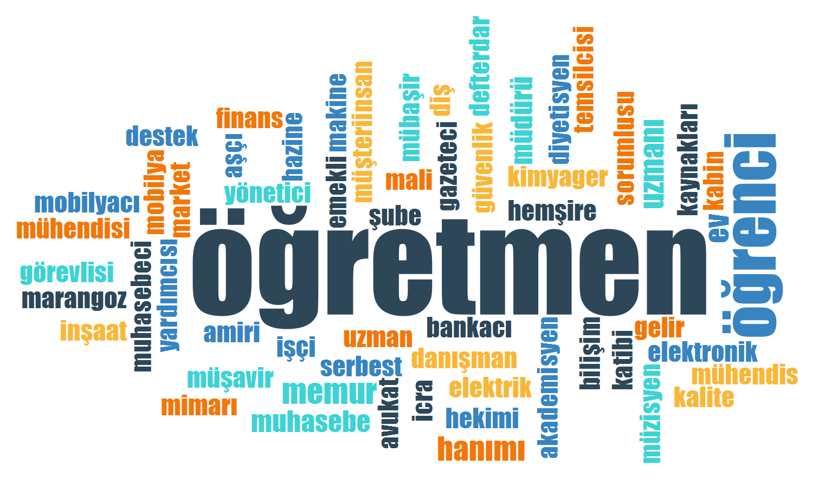
Şekil 1. Katılımcıların Meslekleri Kelime Bulutu

Sonuç

Kaynakça
Kaynakça, 10 punto, 1,15 satır aralığıyla, paragraf boşluğu önce ve sonra 3 nk olarak yazılacaktır. Asılı değer 1 cm olacaktır.
Kaynakça hazırlama rehberi için https://dergipark.org.tr/tr/pub/igdirsosbilder/writing-rules adresini ziyaret ediniz.

Katkı Oranı Beyanı
Yazarlar makaleye ….. oranda katkı sunmuşlardır.
Çatışma Beyanı
Makalenin yazarları, bu çalışma ile ilgili taraf olabilecek herhangi bir kişi ya da finansal ilişkileri bulunmadığını dolayısıyla herhangi bir çıkar çatışmasının olmadığını beyan eder.
Destek ve Teşekkür
Çalışmada herhangi bir kurum ya da kuruluştan destek alınmamıştır.

∗ Unvan, Kurum, Birim/Bölüm, e-posta ORCID: https://orcid.org/0000-0002-8333-2638 (Bu kısım, makalenin ilk yüklenmesi esnasında boş bırakılacak)
** Çalışmanın varsa Etik kurul raporu beyanı, yükseklisans, doktora tezinden türetildiğine dair beyanı veya daha önce bildiri olarak yayınlanmış olması durumunda beyanı yazılacaktır. (Bu kısım, makalenin ilk yüklenmesi esnasında boş bırakılacak)
Dipnotlar Times New Roman yazı karakterinde, 9 punto, tek satır aralığıyla, iki yana yaslı, paragraf aralığı önce ve sonra 0 nk olacak şekilde yazılmalıdır. Dipnotlarda kaynak gösterilecekse yine APA kullanılmalıdır.

